Міністерство освіти і науки України

Національний технічний університет України «Київський політехнічний інститут імені Ігоря Сікорського"

Факультет інформатики та обчислювальної техніки

Кафедра інформатики та програмної інженерії

Звіт

з лабораторної роботи № 4 з дисципліни «Алгоритми та структури даних-1. Основи алгоритмізації»

«Дослідження лінійних алгоритмів»

Варіант 28

Виконав студент ІП-12, Сімчук Андрій Володимирович

(шифр, прізвище, ім'я, по батькові)

Перевірив ____________________________________

( прізвище, ім'я, по батькові)

Київ 2021

**Лабораторна робота 4**

**Дослідження арифметичних циклічних алгоритмів**

**Мета** – дослідити особливості роботи арифметичних циклів та набути практичних навичок їх використання під час складання програмних специфікацій.

**I. Задача.** Знайти суму цифр заданого натурального числа n.

**II. Розв’язання.**

Програмні специфікації запишемо у псевдокоді та графічній формі у вигляді блок-схеми.

*Крок 1.* Визначимо основні дії.

*Крок 2.* Деталізуємо дію обчислення кількості цифр у числі n.

*Крок 3.* Деталізуємо дію обчислення суми цифр числа n.

***Побудова математичної моделі***

|  |  |  |  |
| --- | --- | --- | --- |
| **Змінна** | **Тип** | **Ім’я** | **Призначення** |
| Число n | Натуральний | N | Початкове дане |
| Число a | Цілий | A | Проміжне дане |
| Число k (кількість цифр в числі n) | Цілий | K | Проміжне дане |
| Показник лічильнику | Цілий | I | Проміжне дане |
| Частка від цілочисельного ділення | Функція | % | Частка від цілочисельного ділення |
| Число res | Цілий | RES | Результат |

***Псевдокод***

*Крок 1.*

**Початок**

обчислення кількості цифр у числі n

обчислення суми цифр числа n

**Кінець**

*Крок 2.*

**Початок**

A:=N

K:=0

**поки** N/10 != 0

**то**

N:=N/10

K:=K+1

**все повторити**

обчислення суми цифр числа n

**Кінець**

*Крок 3.*

**Початок**

A:=N

K:=0

**поки** N/10 != 0

**то**

N:=N/10

K:=K+1

**все повторити**

**для** І **від** 1 **до** К

RES:=A%10

A:=A/10

**все повторити**

**Кінець**

***Блок-схема.***

*Крок 1.*

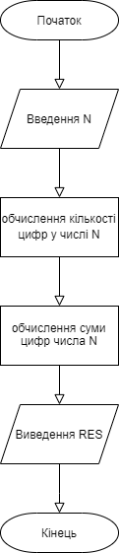

*Крок 2.*

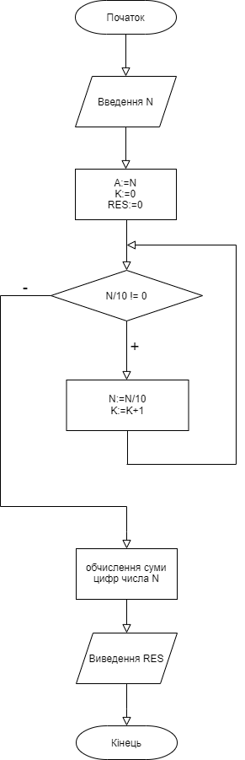

*Крок 3.*

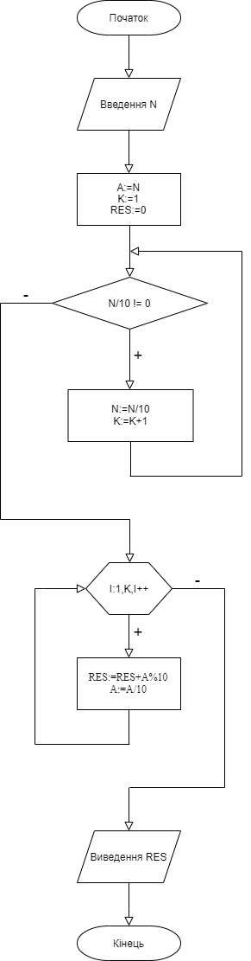

**III. Випробування алгоритму.**

|  |  |  |  |
| --- | --- | --- | --- |
| **Блок** | **Дія** | | |
|  | Початок | Початок | Початок |
| 1 | N=1 | N=15 | N=780 |
| 2 | 1/10=0 | 1)15/10=1  2)1/10=0 | 1)780/10=78  2)78/10=7  3)7/10=0 |
| 3 | K=1 | K=2 | K=3 |
| 4 | RES=1%10=1 | 1)RES=0+15%10=5  A=15/10=1  2)RES=5+1%10=6  A=1/10=0 | 1)RES=0+780%10=0  A=780/10=78  2)RES=0+78%10=8  A=78/10=7  3)RES=8+7%10=15  A=7/10=0 |
| 5 | RES=1 | RES=6 | RES=15 |
|  | Кінець | Кінець | Кінець |

**IV. Висновки.**

Було досліджено особливості роботи арифметичних циклів та було набуто практичних навичок їх використання під час складання програмних специфікацій.